組 別：第207組
專題名稱： PiCard
指導教師： 葉明貴
專題學生： 錢佩青、張榕真、林廷儫、張瑜倢
- 前言
許多場合中，交換名片是一個基本的社交禮儀，然而對於紙本名片的保存以及後續的使用是許多人可能會遇到的問題。因為名片在保存時，常常會不小心用丟，或是在使用時無法找到需要的名片，因此本組以此為發想，計畫開發一個行動名片管理系統，透過語音辨識及聲波傳輸技術，讓手機在使用者進行自我介紹時，自動啟動交換名片的動作，並將電子名片資料透過音波與對方手機上的行動名片管理系統交換電子名片資料，並可利用分類功能來整理所取得的名片，同時也可以在App上輕鬆客製自己的電子名片。而在欲前往拜訪的朋友或是客戶公司時，也可以透過AR辨識導覽路線，增加使用者使用App的趣味性。
- 系統功能簡介
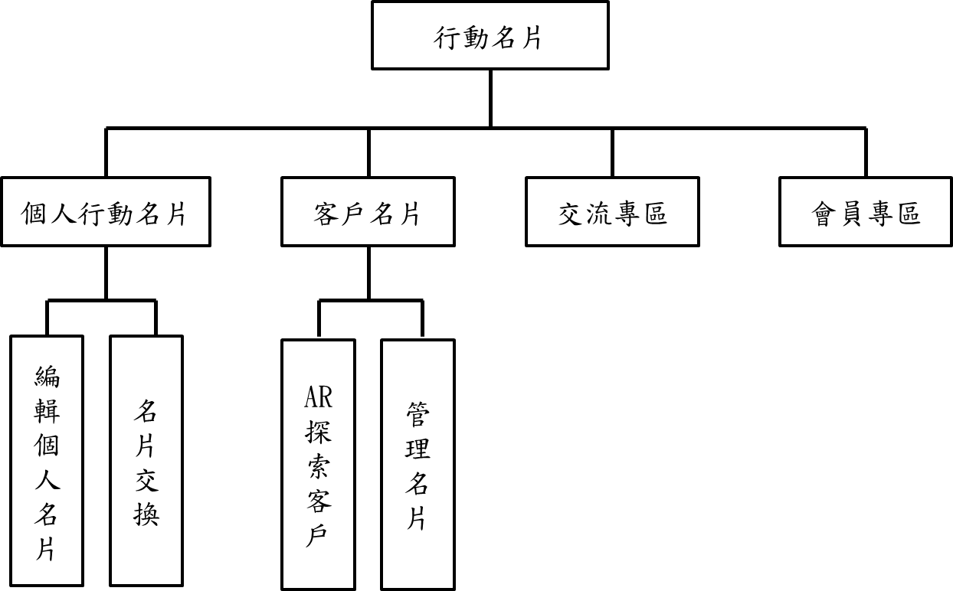
圖 1功能架構圖
- 個人行動名片
- 編輯個人名片: 使用者客製化自己的電子名片。
- 名片交換 : 使用者在介紹彼此姓名時，行動裝置會經由語音辨識偵測是否說出使用者姓名，辨識到後，即利用聲波傳遞電子名片，達到電子名片交換的目的。
- 客戶名片
- AR探索客戶 : 找尋客戶公司時則可透過AR實境到達目的地。
- 管理名片 : 管理使用者蒐集到之客戶名片。
- 交流專區 : 提供相關產業人士進行交流。
- 會員專區 : 提供會員資料修改等功能。(未來將區隔一般會員及收費會員，收費會員才可使用到名片即時更新的服務)
- 系統使用對象
鎖定有商業社交行為的人，並且對於名片發放與管理有一定需求者，為本系統使用之主要族群。
- 系統特色
- 電子名片
使用者客製化自己的電子名片，也可管理蒐集到之名片，方便使用者日後查看。
- 語音辨識
將語音辨識應用在辨識使用者是否說出自己的姓名，來判斷出使用者是否正介紹自己並立即進行名片交換的動作。
- 聲波傳輸
聲波傳輸是把一段時長的頻率(即為聲音)作為一種信號，發送方把信號編碼成很多段等長的頻率，之後再通過播音設備(本專案為手機)發射出去；接收方通過錄音設備(本專案為手機)接收聲音，將等長的頻率識別出來，最後還原成對應的信號，以達到聲波傳輸的目的。
本系統將聲波傳輸與電子化名片結合，當雙方在介紹時，透過手機辨識使用者的聲波，便可將雙方的行動名片資料，藉由聲波交換彼此行動名片，能夠快速且有效的交換雙方甚至是多方使用者名片。
[1][2]
- AR 探索
將擴增實境應用在查看客戶的公司所在位置，透過AR能偵測出方向以方便前往拜訪。
- 系統開發工具
以Java 與 SQL server為基礎開發一Android系統之應用程式。故本專案將以行動裝置為終端機呈現，並架設雲端資料庫，存放使用者建置的個人電子名片。另外，欲交換名片時，會透過聲波傳送雙方的行動裝置端資訊，若使用者欲查看更詳細的名片資訊時，才會對資料庫發出請求，資料庫端取得所需資訊後，便會將結果回傳至使用者端，使用者便能在行動裝置上查看完整名片資訊。
- 系統使用環境
使用Android4.0以上。
- 結論及未來發展
本組計畫開發一結合聲波之行動名片系統，其包含個人行動名片、客戶名片、交流專區及會員專區四大功能。在個人行動名片內，涵蓋設計個人名片與名片交換兩個子功能，個人名片功能提供使用者可客製化自己的電子名片，名片交換功能則能在開啟頁面時，為使用者偵測並且透過聲波交換彼此名片。客戶名片下則分管理名片及AR探索客戶兩項子功能，管理名片提供使用者可管理自身蒐集到的客戶名片，欲找尋客戶公司時則可透過AR導覽到達目的地。交流專區則提供可供相關產業人士進行交流。最後會員專區則是提供會員資料修改等使用者相關功能。
而未來當本專案蓬勃發展後，期望加入 :
- 多國語言
- 透過廣告來賺取廣告營收
- 從人耳聽得到之音波轉換成人耳聽不到之高頻信號，使之能適用於更多場合。
- 附錄(參考資料)
[1]“每日頭條,” 23 11 2017. [線上]. Available: https://kknews.cc/tech/4vorqy3.html.
[2]“壹讀,” 3 1 2015. [線上]. Available: https://read01.com/nxGnde.html#.WkEMk9-WY2w.

